Analisis Tingkat Kecemasan Dalam Pembuatan Karya Tulis Ilmiah Mahasiswa UPI di Kampus Purwakarta
Nadzifah^{*1}, Iffah Fadhilah¹, Rizki Gunawan², dan Rizki Hikmawan³
*nadzifah@upi.edu
^{1,2,3,4} Pendidikan Sistem dan Teknologi Informasi, Universitas Pendidikan Indonesia, Purwakarta, Indonesia
Abstract: The 4C competence has been recognized by many experts as one of obligatory student learning outcomes, including students of Kampus UPI di Purwakarta. Therefore, student learning activity, whether in-class or out-class, should be directed toward mastery of those competences. One of many attempts that has been done was an assignment to create a scientific writing, in this case are Program Kreativitas Mahasiswa (PKM) proposals. However, there is a problem based on the amount of those proposals that have been rejected by the PKM Committee. This was an alarming problem and needed to be analyzed and solved as soon as possible. This study is done by a descriptive analytical method with a qualitative approach. The number of respondents was 94 students from UPI at the Purwakarta Campus. The number of respondents are 94 students from PSTI Kampus UPI di Purwakarta. The results of this study show that 70.4% of participants state they only had extrinsic motivation, 54.9% dislike scientific writing activity or task, and 51% admit that they had trouble finding journal references. We conclude that the students of Kampus UPI di Purwakarta still have yet to master references search technique. It affects their motivation and hinder their progress to achieve the intended learning outcome. Furthermore, we determine that it could be solved by introducing a search application in order to ease anxiety and improve the quality of their Scientific Writing.

1. Pendahuluan
Karya tulis ilmiah bukanlah menjadi suatu hal yang asing bagi kalangan mahasiswa. Berbagai penugasan pembuatan artikel ilmiah dari dosen selama menjalankan proses pendidikan di perguruan tinggi menjadikan mahasiswa semakin akrab dengan aktivitas membuat karya ilmiah baik dalam bentuk karya tulis ilmiah, makalah, proposal, laporan akhir, artikel, maupun karya-karya ilmiah lainnya [1]. Program Kreativitas Mahasiswa (PKM) adalah bagian dari Karya Tulis Ilmiah (KTI) yang dilaksanakan setiap tahun. Universitas Pendidikan Indonesia (UPI) menjadi salah satu Universitas Negeri yang mengirimkan banyak karya pada proposal PKM, tak terkecuali UPI di Kampus Purwakarta mengirimkan lebih dari 100 proposal PKM pada tahun 2021. Namun, ironisnya tak satu pun dari proposal tersebut diterima. Hal ini menjadi kasus permasalahan yang menarik dan perlu dianalisis.
Aspek-aspek dibalik kejadian tersebut yang dapat diimplikasikan adalah psychological well being. Menurut Ryff (1995) psychological well being berasal dari istilah dalam kesehatan psikologis yang disasari dari kriteria fungsi psikoligi positif yang harus dipenuhi [2]. Ryff (1989) mengkonstruksikan beberapa aspek kesejahteraan psikologis diantaranya tujuan hidup, pengembangan diri, penguasaan lingkungan, kemandarian, interaksi positif dengan orang lain, dan penerimaan diri [3]. Sementara berdasarkan psikologi, psychological well being dapat dilihat dari seseorang yang sudah bisa menerima diri sendiri apa adanya, memiliki kemandirian terhadap tekanan sosial, mempu menciptakan lingkungan yang hangat dengan orang lain, mampu mengendalikan lingkungan eksternal, memiliki arti dalam hidup, serta dapat mengimplementasikan potensi dirinya secara berkelanjutan. Seseorang yang kurang dalam well being akan sulit untuk mengevaluasi diri, sulit mendeteksi kekurangan diri, dan memperbaikinya. Hal tersebut akan membuatnya menjadi orang yang mudah menyerah. Hal utama dari psychology well being adalah spiritualitas seseorang.
Spiritualitas manusia adalah bagian dari domain afektif dalam penerapan sehari-hari. Motivasi intrinsik menjadi salah satu power yang dapat mendominasi terciptanya spiritualitas seseorang. Motivasi intrinsik adalah motivasi yang berasal dari diri sendiri atau individu [4] yang lebih dominan dibandingkan dengan faktor eksternalnya. Menurut Warr, et. al., (1979) motivasi instrinsik seseorang tidak mempengaruhi seseorang melakukan suatu hal untuk mendapatkan imbalan, seperti uang atau pujian [5]. Menurut Zapata-Phelan, et. al., (2009) adanya motivasi intrinsik adalah ketika seseorang mengerjakan suatu pekerjaan dan dapat menjadikannya sebagai penghargaan pribadi yang mengacu pada kesenangan dan kebahagiaan [5]. Menurut Schunk (2012) dari sudut pandang teori Atribusi motovasi diasosiasikan melalui orientasi tujuan hidup suatu individu dan pemahamam terhadap kapabilititas dan intelegensi mereka [6]. Menurut Vallerand dan Bissonate (1992) kondisi tidak adanya motivasi berpengaruh terhadap hasil belajar yang negatif. Indikatornya menurut beberapa ahli adalah tidak adanya dorongan untuk bertindak, tidak mampunya menyelaraskan tindakan dengan konsekuensi yang diperoleh, tak memiliki rasa keberdayaan, depresi, hingga tak mampu mengendalikan diri [6].
Sumber Daya Manusia (SDM) yang berkualitas dapat beradaptasi dengan lingkunyannya. Ia mudah beradaptasi dengan dirinya sendiri, sehingga tidak mudah baginya memiliki psycology well being serta motivasi instrinsik yang rendah. Kemajuan zaman pun membuatnya dapat terus beradaptasi menyesuaikan dan melatih kemampuannya sesuai kebutuhan zaman. Salah satunya adalah berpikir secara High Order Thinking Skill (HOTS). Tujuan dari HOTS adalah agar meningkatkan kemampuan seseorang untuk dapat berpikir dengan level tinggi, utamanya dapat berpikir secara kritis dalam menerima berbagai informasi, berpikir kreatif, serta mampu memikirkan permasalahan yang kompleks [7]. Implikasi antara psycology well being, kemampuan intrinsik, dan berpikir HOTS dapat menjadi pengaruh yang kuat dari masalah penciptaan KTI PKM. Oleh karena, itu penulis bermaksud untuk mencaritahu berbagai implikasi yang menjadi penyebab proses dan hasil belajar yang kurang berkualitas.

2. Metode
Metode yang digunakan dalam penelitian ini adalah metode deskriptif analitik dengan pendekatan kualitatif. Metode tersebut dipilih karena cocok dengan penelitian ini yang menghimpun data serta informasi yang diperoleh berdasarkan kejadian di lapangan dan informasi yang telah ada sebelumnya [8]. Pada penelitian ini pengumpulan data mengunakan metode survey sebagai sarana untuk mengumpulkan data dari narasumber atau informan penelitian untuk melakukan pengamatan dan wawancara pada pendekatan empiris [9]. Adapun karakteristik dari metode penelitian ini menurut Sadikin (Boglan dan Biklen, 1982) diantaranya yaitu sumber data secara langsung dan bersifat wajar, bersifat deskriptif. mengutamakan proses, analisis data secara deskriptif, dan berorientasi pada makna [10]. Hasil survey ditujukan untuk mengetahui tingkat kesulitan dalam mencari referensi dalam pembuatan KTI sehingga berpengaruh terhadap kualitas KTI yang dibuat. Responden survey adalah Mahasiswa Universitas Pendidikan Indonesia di Kampus Purwakarta. Instrumen survey dibuat berdasarkan kebutuhan dari konteks permasalahn yang sedang di teliti. Dalam pembuatan instrumen survey terdapat tahapan pembuatan instrument pertanyaan. Sebanyak 10 pertanyaan yang telah disusun akan melalui tahap validasi oleh ahli. Setelah melalui tahap validasi oleh ahli, terdapat 7 pertanyaan yang dinilai valid oleh ahli. Adapun instrument pertanyaan yang telah divalidasi dapat dilihat pada Tabel 1. berikut.

Tabel 1. Instrumen Penelitian
No | Instrumen Penelitian | Valid
1 | Kesan pertama mahasiswa saat mendengar “Karya Tulis Ilmiah” | Ya
2 | Tingkat minat pada bidang Karya Tulis Ilmiah | Ya
3 | Motivasi mahasiswa dalam untuk menulis Karya Tulis Ilmiah | Ya
4 | Beban dalam menulis KTI | Ya
5 | Tingkat kesulitan dalam mencari referensi KTI | Ya
6 | Website yang biasa diakses untuk mencari referensi dan penggunaan aplikasi | Ya
7 | Tingkat kepentingan KTI bagi mahasiswa | Ya

Data yang didapatkan kemudian akan dianalisis dengan pendekatan kualitatif untuk mengetahui tingkat kecemasan dalam pembuatan karya tulis ilmiah mahasiswa. Hasil analisis data selanjutnya dijelaskan dalam bagian pembahasan.

3. Hasil dan Pembahasan
Hasil survey berupa kuesioner yang disebar kepada mahasiswa Universitas Pendidikan Indonesia di Purwakarta. Survey ini menghasilkan sebanyak 109 responden. Survey tersebut mencangkup beberapa instrumen, diantaranya sebagai berikut:
- Kesan pertama mahasiswa saat mendengar “Karya Tulis Ilmiah”
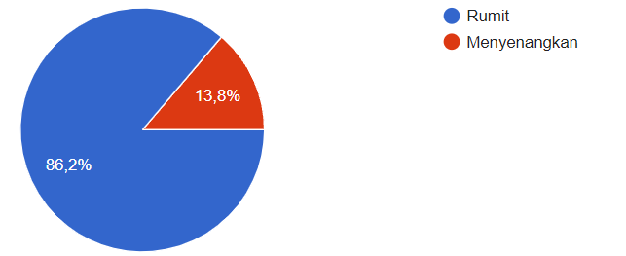
Gambar 1. Kesan Responden Terhadap KTI
Berdasarkan data tersebut sebanyak 86,2% (94 responden) merasa rumit dan 13,8% (15 responden) merasa hal tersebut menyenangkan. Beberapa kemungkinan yang menyebabkan KTI dianggap rumit, diantaranya sebagai berikut:
- Sistematika yang penulisan yang dipenuhi dengan kalimat ilmiah. Kalimat ilmiah cenderung sulit, sebab perlu dibekali dengan ilmu, bukti, referensi, dan cara pengutipan yang sesuai dan relevan dengan hal yang hendak diteliti.
- Metodologi penelitian sebagai fundamental alur penelitian. Metodologi dalam penelitian memiliki banyak jenis sesuai dengan kebutuhan. Hal ini sering kali membuat mahasiswa kebingungan untuk menentukan metode yang tepat. Mayoritas memilih metodologi deskriptif dibandingkan dengan kuantitatif. Hal ini dikarenakan perspektif mahasiswa terhadap metode kuantitatif adalah perhitungan, matematika, dan rumus sehingga cenderung memilih metode kualitatif yang identik dengan penjelasan.
Kesulitan dalam mencari referensi. Berdasarkan pengalaman dari mahasiswa, seringkali mencari referensi adalah hal yang cukup sulit untuk ditemukan. Faktor yang membuatnya menjadi sulit salah satunya adalah salahnya mencari keyword pada suatu website jurnal. Jika hal ini terus berlangsung, waktu yang dibutuhkan mahasiswa akan semakin banyak untuk mencarinya. Selain itu, membaca, menelaah, hingga sampai memperoleh sitasinya membutuhkan waktu yang tak sedikit. Kemungkinan inilah yang membuat mahasiswa prokrastinasi terhadap karya tulis ilmiahnya tersebut.
- Tingkat minat pada bidang Karya Tulis Ilmiah
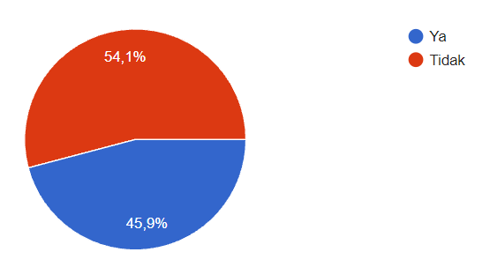
Gambar 2. Tingkat Minat Terhadap KTI
Diagram menunjukkan sebesar 54,9% (59 responden) tidak menyukai bidang KTI dan 45,9% (50 responden) menyukainya. Berimplikasi dengan instrumen sebelumnya mengenai kerumitan. Walaupun KTI dianggap rumit hal tersebut tidak berarti bahwa jumlah tersebut sama dengan tingkat ketidak sukaannya. Jawaban tidak menyukai memang mendominasi, namun jawaban menyuka tidak signifikan berbeda. Hal ini dapat menjadi peluang yang cukup besar untuk mendorong minimumnya minat mahasiswa terhadap KTI terlebih dahulu. Adapun yang dapat dilakukan diantaranya adalah:
- Memberikan dasar-dasar teori yang kuat dengan penyampaian materi yang menarik agar mahasiswa dapat belajar dengan bahagia sehingga hal yang dipelajari dapat bersifat permanen.
- membuat mini projek atau penelitian dalam suatu pelatihan yang cukup intensif untuk membiasakan mahasiswa dalam menulis KTI
- Adanya kepercayaan dosen untuk merekrut mahasiswanya sebagai asisten dalam penelitiannya agar siswa cepat belajar dan memiliki pengalaman dan pemahaman yang lebih beragam.
- Motivasi mahasiswa dalam untuk menulis Karya Tulis Ilmiah
Mahasiswa memiliki motivasi yang beragam untuk menulis KTI, motivasi tersebut didominasi oleh tugas sebesar 70,4% (76 responden). Motivasi lain diantaranya adalah 62% (67 responden) karena kebutuhan, 31,5% (34 responden) karena lomba, dan sisanya karena skripsi, ingin membuat karya sendiri, melatih berpikir kritis, menjadi motivator, dan lainya. Sebanyak 62% sudah menyadari bahwa menulis KTI ini adalah kebutuhan. Kebutuhan memiliki beberapa kategori spesifik yang mana kategori tersebut dapat berupa tugas, lomba, dan alasan pribadi. Mayoritas menjawab tugas dengan persentase sebanyak 70,4%. Kemungkinan solusi mengenai adanya pemberian tugas berupa mini projek secara rutin akan membuahkan hasil. Pada awalnya siswa sangat mungkin melakukannya dengan terpaksa, namun jika terus dibiarkan maka output dan alur berpikir mahasiswa perlahan mulai terbentuk dan mulailah memahami kerangka berpikir dalam penulisan KTI yang juga dapat diimplementasikan pada kehidupan sehari-hari.
- Beban dalam menulis KTI
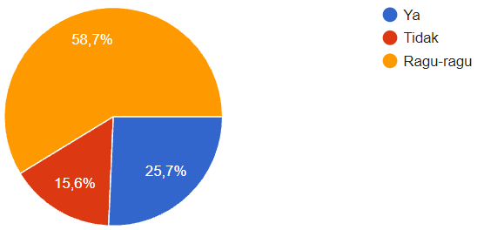
Gambar 3. Beban Menulis KTI

Presentasi 56,7% (64 responden) menjawab ragu-ragu; 27,7% (28%) menjawab ya merasa terbebani, dan 15,6% (17 responden) menjawab tidak terbebani. Jawaban ragu-ragu perlu untuk adanya analisis lebih lanjut mengenai hal yang menyebabkan keragu-raguan tersebut. Hasil wawancara dapat memberikan pernyataan masalah yang sesungguhnya dan dapat ditelusuri solusi terbaik yang dapat menjadikan KTI ini bukan suatu hal yang membebani.
- Tingkat kesulitan dalam mencari referensi KTI
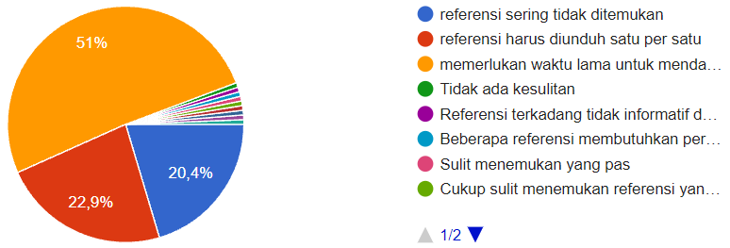
Gambar 4. Tingkat Kesulitan Mencari Referensi

Persentase terbesar sebanyak 51% (51 responden) mengaku sulitnya mencari referensi jurnal, 22,9% (36 responden) referensi perlu diunduh satu per satu, 20, 4% (referensi sering tidak ditemukan). Alasan lain yang menjadi kesulitan diantaranya adalah referensi tidak informatif dengan kebutuhan, beberapa sumber mengharuskan untuk login terlebih dahulu dan mengupload KTI/tugas yang terkait dengan KTI, sulit menemukan yang benar-benar relevan, sulit menemukan referensi yang bagus dan berkualitas, referensi kurang kredibel, topik yang tidak terlalu menarik, dan penggunaan bahasa asing. Hal-hal tersebut akan membuat mahasiswa merasa sulit dan kurang bisa segera mengimplementasikan draft KTI, sebab pencariannya tidak cukup efektif.
- Website yang biasa diakses untuk mencari referensi dan penggunaan aplikasi
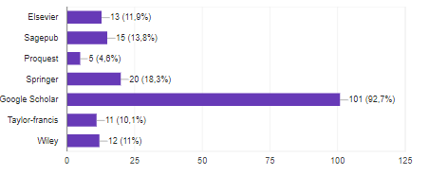  Gambar 5. Presentase Penggunaan Website Pencari Referensi | 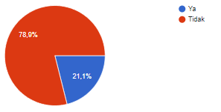  Gambar 6. Presentase Penggunaan Aplikasi Pencari Referensi
Pada gambar 5. menunjukkan bahwa website yang digunakan oleh mayoritas kalangan mahasiswa adalah Google Scholar dengan persentase 92,7% (101 responden), 18,3% (20 responden, dan 13,8% (15 responden) Sagepub, serta sisinya adalah Elsevier, Wiley, Taylor-francis, dan proquest. Sedangkan pada gambar 6. Menunjukkan hasil presentase penggunaan aplikasi untuk mencari referensi hanya sebesar 21,1% (23 responden) dan 78,9% (86 responden) tidak menggunakan aplikasi.
- Tingkat kepentingan KTI bagi mahasiswa
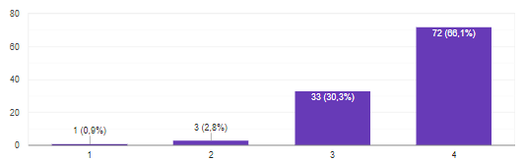
Gambar 7. Tingkat Kepentingan KTI Mahasiswa
Diagram batang di atas menunjukkan bahwa sebesar 66,1% (72 responden) menyatakan hal itu sangat penting, 30,3% (33 responden) menganggap penting, dan 2,8% (3 responden) mengatakan tidak penting. Pada data ini mahasiswa menyadari bahwa pentingnya penulisan KTI bagi mahasiswa. Namun, KTI bukan hal mudah untuk dipelajari. Mahasiswa membutuhkan sumber daya untuk mewujudkan mudahnya penulisan KTI. Oleh karena itu, masalah ini perlu menjadi bahan diskusi hingga solusi mumpuni yang dapat menggerakkan minat para mahasiswa salah satunya untuk kepentingan memudahkan untuk implementasi salah satu Tridharma perguruan tinggi, Website yang mayoritas digunakan mahasiswa adalah Google Scholar dengan persentase 92,7% (101 responden), 18,3% (20 responden, dan 13,8% (15 responden) Sagepub.

4. Simpulan
Simpulan berdasarkan hasil studi pendahuluan yaitu mahasiswa memiliki kecemasan dalam membuat karya ilmiah berdasarkan tingkat motivasi instrinsik yang rendah yakni dominasi motivasi ekstrinsik yang berasa dari tugas mahasiswa adalah sebesar 70,4% (76 responden) dan ketidaksukaannya terhadap KTI yakni sebanyak 54,9% (59 responden) serta data pendukung bahwa sebanyak 51% (51 responden) mengaku sulit mencari referensi jurnal. Oleh karena itu, mahasiswa membutuhkan alat bantu saat pencarian referensi untuk memudahkan pembuatan Karya Tulis Imiah, dalam hal ini alat bantu yang kami usulkan untuk digunakan adalah aplikasi Publish or Perish. Namun, adapun mengenai efektivitas aplikasi Publish or Perish dalam menurunkan tingkat kecemasan atau meningkatkan motivasi dan produktivitas mahasiswa dalam membuat Karya Tulis Ilmiah akan ditelusuri pada penelitian selanjutnya.

5. Referensi
- Perdana, F. J. (2020). Pelatihan Membuat Daftar Pustaka Otomatis Dengan Aplikasi Mendeley Desktop Bagi Mahasiswa Dalam Persiapan Penyusunan Tugas Akhir. Dimasejati: Jurnal Pengabdian Kepada Masyarakat, 2(1), 75-93.
- Arifin, Z., & Rahayu, I. T. (2011). Hubungan antara orientasi religius, locus of control dan psychological well-being mahasiswa Fakultas Psikologi Universitas Islam Negeri Maulana Malik Ibrahim Malang. El-QUDWAH.
- Fitriani, A. (2016). Peran religiusitas dalam meningkatkan psychological well being. Al-Adyan: Jurnal Studi Lintas Agama, 11(1), 57-80.
- Masni, H. (2017). Strategi Meningkatkan Motivasi Belajar Mahasiswa. Jurnal Ilmiah Dikdaya, 5(1), 34-45.
- Hidayat, S. (2015). Peran Etika Kerja Islam dalam mempengaruhi Motivasi Intrinsik, Kepuasan Kerja dan Dampaknya terhadap Komitmen Organisasional (studi empiris pada pondok pesantren modern di Banten). Akmenika: Jurnal Akuntansi dan Manajemen, 12(2).
- Alawiyah, T., Supriatna, E., & Yuliani, W. (2019). Pengaruh Motivasi Intrinsik dan Kesadaran Metakognitif terhadap Prestasi Akademik Siswa. Journal of Innovative Counseling: Theory, Practice, and Research, 3(02), 91-98.
- Sofyan, F. A. (2019). Implementasi HOTS pada kurikulum 2013. INVENTA: Jurnal Pendidikan Guru Sekolah Dasar, 3(1), 1-9.
- Sholeh, M. (2021). Peningkatan Angka Perceraian Di Indonesia: Faktor Penyebab Khulu’dan Akibatnya. Qonuni: Jurnal Hukum Dan Pengkajian Islam, 1(01), 29–40.
- Adiyanta, F. C. S. (2019). Hukum dan Studi Penelitian Empiris: Penggunaan Metode Survey sebagai Instrumen Penelitian Hukum Empiris. Administrative Law and Governance Journal, 2(4), 697–709. https://doi.org/10.14710/alj.v2i4.697-709
- Sari, D. P., & Estiani, T. I. (2021). Efektivitas Penyusunan Surat Keputusan Pada Tugas Mata Kuliah Knb Indonesia Lanjut Di Prodi Diii Administrasi Perkantoran Fakultas Ekonomi Dan Bisnis Universitas Bina Sarana Informatika Jakarta. Jurnal Akrab Juara, 6(3), 80-88.

